市科技局党员干部“我为群众办实事”承诺书
姓 名 | 宋志鹏 | 职务 | 三级  主任科员 | 政治面貌 | 中共党员
分管工作 | 省级研发平台建设 |  | 联系电话 | 0315-2821725
工作职责及办事流程 | 工作职责：省级科技研究平台建设与管理。  办事流程：  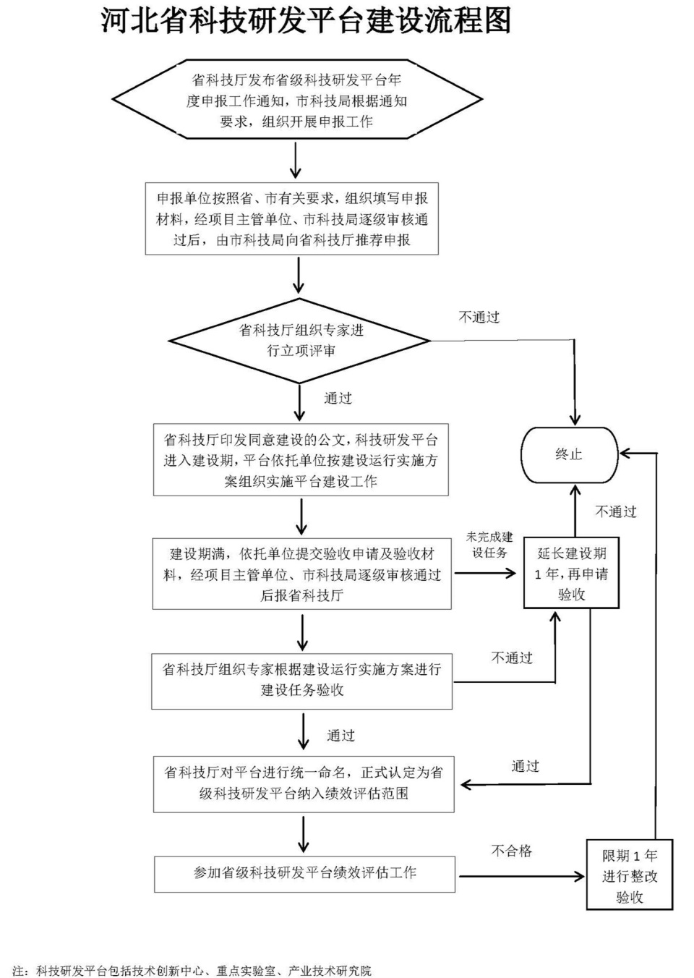
办实事内容 | 积极开展调研摸底及申报（验收、绩效评估）组织工作，认真归集整理组织申报过程中发现的各种问题。根据具体需求，协调相关单位按需组织相应的培训辅导工作。

